基础作业

1 使用三种循环形式，判断一个整数是不是质数

2 下列代码实现了什么效果？

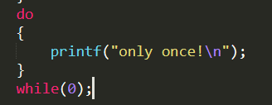

3 int arr[10];

请问arr数组的大小是多大

4 一个大小为n的数组，请问下标的范围是多少？

5 在函数内部申请一个char数组，请问这个数组最大能有多大（说出数量级即可）？

6 如何初始化一个全为0的数组

7 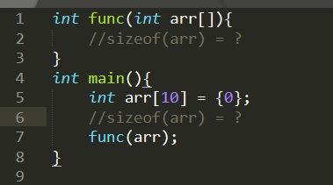

这两个sizeof表达式的结果有什么区别？

8 为什么传递数组的时候，必须要额外传递一个长度的参数？

9 对于一个二维数组int arr[M][N]，如何计算下标为i和j的元素的地址呢？所以你能不能理解为什么传递二维数组的时候，不能省略第二个维度？

10 C风格的字符串以什么元素结尾？

11 假如一个字符串的最后一个字母是’\n’，如何去除这个’\n’?

12 为什么说gets和scanf的%s模式是不安全的？而fgets是安全的？

13 使用fgets函数时，如果缓冲区内容的长度大于最大读取长度时，会发生什么？

14 使用表格整理str系列函数，包含函数名，使用方法，效果等内容

测试题

1 给出两个可相乘的矩阵，打印出它们的乘积

2 蛇形遍历方阵，输入一个整数，按照图示的方式填充一个n\*n的方阵

